
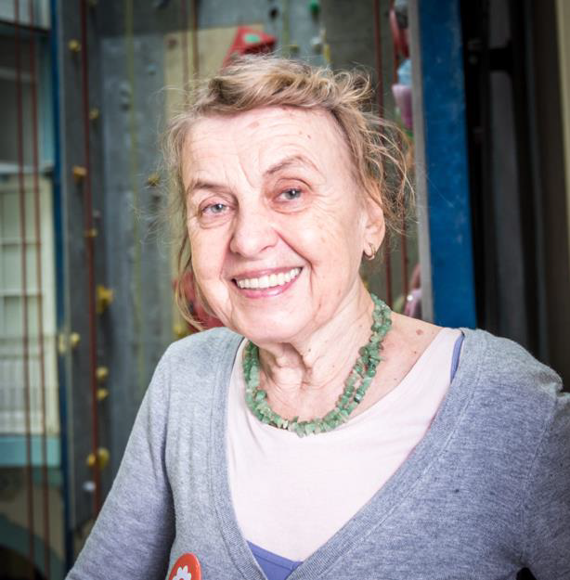

Informationen zu mir und meiner Person

Vorname / Name

Dieses Dokument dient dazu, wichtige Informationen zu meiner Person, meinen Vorlieben und Gewohnheiten für z.B. einen Ferienaufenthalt zusammen zu fassen.

Vorname |  | Name
Strasse/Nummer |  | PLZ/Ort
Geburtsdatum: Klicken oder tippen Sie, um ein Datum einzugeben. |  | Zivilstand: Wählen Sie ein Element aus.
Telefonnummer Fixnet:  Telefonnummer |  | Telefonnummer mobile:  Telefonnummer
Ausbildung zum/zur: Klicken oder tippen Sie hier, um Text einzugeben. |  | Berufliche Tätigkeiten:  Klicken oder tippen Sie hier, um Text einzugeben.
Invalidenversicherung (IV) |  |  |  |  | Ja
Altersrente (AHV) |  |  |  |  | Nein
Hilflosenentschädigung | Nein |  | Grad: Wählen Sie ein Element aus.
Ergänzungsleitungen |  |  |  |  | Nein

Meine Bezugspersonen
Bezugsperson 1 | Vorname, Name  Adresse  Telefonnummer  E-Mail  Unser Beziehungsgrad
Bezugsperson 2 | Vorname, Name  Adresse  Telefonnummer  E-Mail  Unser Beziehungsgrad
Bezugsperson 3 | Vorname, Name  Adresse  Telefonnummer  E-Mail  Unser Beziehungsgrad

Hausarzt / weitere Ärzt:innen / Krankenkasse
Hausarzt  Vorname, Name  Adresse  Telefonnummer  E-Mail | Krankenkasse  Name  Adresse
Weitere Ärzte / Therapeut:innen  Vorname, Name  Adresse  Telefonnummer  E-Mail | Weitere Ärzte / Therapeut:innen  Vorname, Name  Vorname, Name  Vorname, Name  Vorname, Name

Wichtige medizinische Diagnose/n
Seit (Jahr) | Diagnose
Bemerkungen
–

Ich nehme diese Medikamente ein
Medikament | Mo | Mi | Ab | Na

Allergien / Unverträglichkeiten
–

Wie möchte ich angesprochen werden?
–

Dies mache ich täglich (Gewohnheiten / Rituale)
–

Meine Hobbys / beliebte Tätigkeiten
–

–

Ich benutze diese Hilfsmittel (Brille, Hörgerät, Handy, GPS…)
–

Meine bevorzugten Pflegeprodukte
–

In diesen Situationen benötige ich Deine / Eure Unterstützung?
–

Meine Gewohnheiten beim Schlafen
–

Ich esse / trinke gerne
–

Das mag ich nicht essen/trinken
–

Was ich sonst noch gerne mag / was mir gut tut
–
Das mag ich überhaupt nicht
–

Und was sonst noch gut zu wissen ist über mich
–


Dieses Dokument wurde in der Angehörigengruppe für jung an Demenz erkrankte Menschen von Alzheimer St. Gallen / beider Appenzell erarbeitet.
Anpassungs- und Ergänzungsvorschläge sind willkommen!

